BAB VIII
TEKNOLOGI INFORMASI
UNTUK KEUNGGULAN KOMPETITIF

TUJUAN INSTRUKSIONAL KHUSUS

Setelah mempelajari bab ini, anda akan :
- Mamahami hubungan antara suatu perusahaan dengan lingkungannya
- Mengerti bahwa keunggulan kompetitif dapat dicapai dengan mengelola arus informasi yang menghubungkan perusahaan dengan semua elemen-elemen lingkungan
- Mengetahui apa saja sumber daya informasi, dan siapa yang mengelolanya
- Memahami makna konsep chief information officer
- Mengerti mengapa manajer tingkat tinggi dalam tiap area fungsional sangat perlu bekerja sama saat mengembangkan rencana-rencana strategis mereka.
- Memiliki gambaran mengenai isi dari rencana strategis suatu perusahaan bagi sumber daya informasinya
- Memahami konsep adanya end-user computing

POKOK BAHASAN

- Pendahuluan
- Perusahaan dalam Lingkungannya
- Keunggulan Kompetitif
- Jenis-jenis Sumber Daya Informasi
- Pengelola Sumber Daya Informasi
- Perencanaan Strategis Sumber Daya Informasi
- End User computing (EUC)
- IRM / Manajemen Sumber Daya Informasi
- Pertanyaan

PENDAHULUAN

Dalam upaya mencapai keberhasilan dipasaran, para manajer sangat menyadari pengaruh dari pelanggan dan pesaing perusahaan. Mereka berusaha memperoleh keunggulan kompetitif dengan mengelola arus informasi. Sejumlah usaha awal berpusatkan pada arus informasi dan dari pelanggan-pelanggan perusahaan. Pandangan yang lebih luas mencakup elemen-elemen lingkungan yang lain, seperti para pemasok. Hubungan elektronik antara komputer perusahaan dengan komputer milik elemen-elemen lingkungan memampukan semua organisasi tersebut berfungsi sebagai suatu sistem informasi antar organisasi.
Sumber daya informasi perusahaan mencakup lebih dari sekedar informasi. Sumber daya tersebut mencakup pula perangkat keras, fasilitas, perangkat lunak, data, para spesialis informasi dan para pemakai informasi.
Manajer pada semua tingkatan terlibat dalam perencanaan, tetapi rencana para manajer tingkat tertinggi menjangkau jauh kemasa depan. Rencana-rencana strategis ini menyatakan apa yang akan dicapai perusahaan dalam lima, sepuluih tahun yang akan datang atau lebih, dan menguraikan bagaimana tujuan-tujuan tersebut akan dicapai. Setelah para eksekutif mempersiapkan rencana strategis bagi perusahaan, rencana-rencana serupa dibuat untuk tiap area fungsional akan memberikan kontribusi pada tercapainya tujuan-tujuan perusahaan.
Kegiatan mengindetifikasi sumber daya informasi yang akan dibutuhkan perusahaan dimasa depan, mendapatkan sumber daya tersebut, dan mengelolanya disebut perencanaan sumber daya informasi secara strategis (strategic planning for information resources), atau SPIR. SPIR adalah tanggung jawab semua manajer, tetapi manajer organisasi jasa informasi (information services)memainkan peranan penting. Jabatan CIO, yaitu chief information officer, menjadi semakin populer untuk menggambarkan manajer jasa informasi.

A. Perusahaan dalam Lingkungannya

Elemen Lingkungan
adalah organisasi atau individu yang berada diluar perusahaan dan memiliki pengaruh langsung atau tidak langsung pada perusahaan.
Ada 8 elemen Lingkungan, antara lain:
- Pemasok, menyediakan material, mesin, jasa dan informasi yang digunakan oleh perusahaan untuk memproduksi barang dan jasanya.
- Serikat buruh, merupakan organiasasi bagi tenaga kerja terampil maupun tenaga kerja tidak terampil.
- Masyarakat keuangan, terdiri dari lembaga-lembaga yang mempengaruhi sumber daya uang yang tersedia bagi perusahaan.
- Pemegang saham atau pemilik, adalah orang-orang yang menanamkan modal diperusahaan dan mewakili tingkat manajemen tertinggi.
- Pesaing, mencakup semua organisasi yang bersaing dengan perusahaan dipasaran.
- Pemerintah, pada tingkat, pusat, daerah dan lokal memberikan kendala-kendala dalam bentuk UU dan peraturan, tetapi juga memberikan bantuan dalam bentuk pembelian informasi dan dana.
- Masyarakat global adalah wilayah geografis tempat perusahaan melaksanakan operasinya.
- Pelanggan, mencakup pemakai saat ini dan calon pemakai.
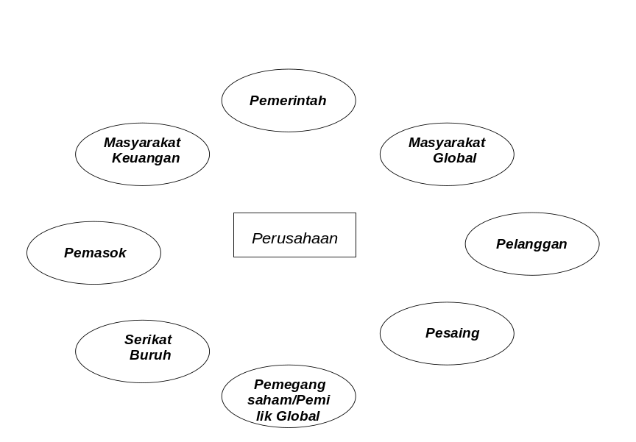

Arus Sumber Daya Lingkungan
Perusahaan dihubungkan dengan elemen-elemen sumber daya ini melalui arus sumber daya. Sumber daya mengalir kepada perusahaan dari elemen-elemen melewati perusahaan dan kembali kepada elemen-elemen. Semua sumber daya dari lingkungan yang memasuki perusahaan akhirnya kembali kepada lingkungan.
Sebagian sumber daya mengalir lebih sering dari yang lain. Arus yang sering mencakup arus informasi dari pelanggan, arus material kepada pelanggan arus uang kepada pemegang saham, arus mesin dari pemasok dan arus pekerja dari serikat buruh. Arus yang agak jarang meliputi arus uang dari pemerintah (untuk penelitian), misalnya arus material kepada pemasok (pengembalian barang dagangan), dan arus pekerja kepada pesaing (pegawai yang “dibajak” oleh perusahaan lain).

B. Keunggulan Kompetitif

Keunggulan kompetitif dapat dicapai melalui banyak cara, seperti menyediakan barang dan jasa dengan harga yang murah, menyediakan barang dan jasa yang lebih baik dari pada pesaing dan memenuhi kebutuhan khusus suatu segmen pasar tertentu.
Keunggulan kompetitif mengacu pada penggunaan informasi untuk mendapatkan leverage dipasaran. Idenya adalah perusahaan tidak harus sepenuhnya mengandalkan sumber daya fisik yang lebih unggul saat terlibat dalam persaingan. Sebaliknya, sumber daya konseptual yang unggul data dan informasi dapat digunakan sama baiknya. Manajer perusahaan menggunakan sumber daya konseptual maupun sumber daya fisik untuk mencapai tujuan strategis perusahaan.
Ada 3 pokok penting mengenai keunggulan kompetitif, yaitu:
- Tidak satu pun perusahaan yang puas hanya mengandalkan sumber daya fisik mereka untukmenjadi pesaing yang tangguh.
- Tidak ada aplikasi komputer inovatif yang memberikan keunggulan kompetitif yang terus menerus bagi perusahaan pemakainya.
- Perusahaan memusatkan sumber daya informasi mereka pada pelanggan.

C. Jenis-jenis Sumber Daya Informasi
  - Perangkat keras komputer
  - Perangkat lunak komputer
  - Para spesialis informasi
  - Pemakai
  - Fasilitas
  - Database
  - Informasi

D. Pengelola Sumber Daya Informasi
Perusahaan menempatkan tanggung jawab pengelolaan informasi di tangan para spesialis informasi, yang disebut Jasa Informasi. Jasa Informasi merupakan suatu area fungsional utama perusahaan. Manajernya disebut CIO (Chief Information Officer), adalah manajer jasa informasi yang menyumbangkan keahlian manajerialnya tidak hanya untuk memecahkan masalah yang berkaitan dengan sumber daya informasi tetapi juga area operasi perusahaan lainnya.

E. Perencanaan Strategis Sumber Daya Informasi
Perencanaan strategis (jangka panjang) mengidentifikasi tujuan-tujuan yang akan memberikan perusahaan posisi yang paling menguntungkan dalam lingkungannya, serta menentukan strategi untuk mencapai tujuan tersebut.
Pendekatan untuk mengembangkan rencana-rencana strategis peusahaan disebut kumpulan strategis organisasi.
Rencana jasa informasi untuk mendukung tujuan perusahaan disebut kumpulan strategi SIM, dan terdiri dari sejumlah tujuan, kendala, dan strategis. Pendekatan ini, yang dinamakan transformasi kumpulan strategi (lihat gambar di bawah).
Satu kekurangan dasar dalam transformasi kumpulan strategis adalah bahwa area-area fungsional tidak selalu memiliki sumber daya untuk menjamin tercapainya tujuan strategis perusahaan.

Transformasi Perangkat/Kelompok Strategis.
Perangkat Strategi Perangkat Strategi
Organisasi SIM

Misi

Tujuan

Strategi

Atribut Stra- tegi organi- sasi lain

Tujuan Sistem

Kendala Sistem

Strategi Rancangan Sistem

Proses Perencanaan
Strategis SIM

Rencana Strategis Sumber Daya Informasi

Strategi
Bisnis

Sumber Daya
Informasi

dan

Strategi IS
Pengaruh pada sumber daya informasi

Pengaruh pada strategi Bisnis

Pendekatan SPIR

Solusi untuk masalah tidak memadainya sumber daya informasi adalah Perencanaan Strategis Sumber Daya informasi (Strategic planning for information resources), atau SPIR.
Saat perusahaan menerapkan SPIR, rencana strategis untuk jasa informasi dan rencana strategis untuk perusahaan dikembangkan secara bersamaan. Rencana perusahaan mencerminkan dukungan yang dapat disedikan oleh jasa informasi, dan rencana jasa informasi mencerminkan kebutuhan dukungan sistem dimasa depan.

Rencana
Strategis
Sumber Daya
Informasi

Tujuan

SIA
Tujuan
Otomati-
sasi
Kantor
Tujuan

Sistem
Pakar
Tujuan

SIM
Tujuan

DSS

Kebutuhn

Sumber
daya
nformasi
Kebutuhn

Sumber
daya
Informasi
Kebutuhn

Sumber
daya
Informasi
Kebutuhn

Sumber
daya
Informasi
Kebutuhn

Sumber
daya
Informasi

Sumber daya
Manusia
Sumber daya
Manusia
Sumber daya
Manusia
Sumber daya
Manusia
Sumber daya
Manusia

PerngkatKeras
Perngkat Keras
Perngkat
Keras
PerngkatKeras
PerngkatKeras

PerngkatLunak
PerngkatLunak
PerngkatLunak
PerngkatLunak
PerngkatLunak

Infromasi
dan
Data
Infromasi
dan
Data
Infromasi
dan
Data
Infromasi
dan
Data
Infromasi
dan
Data

F. EUC (End-User Computing)
Tidak semua orang dalam EUC memiliki tingkat pengetahuan komputer yang sama. EUC dapat dikelompokkan menjadi 4, yaitu :
- Pemakai akhir tingkat menu
- Pemakai akhit tingkat perintah
- Pemakai akhir tingkat programmer
- Personil pendukung fungsional.

Kecenderungan menuju ke End-User Computing :
- Meningkatnya Pengetahuan tentang Komputer
- Antrian Jasa Informasi
- Perangkat Keras yang Murah
- Perangkat Lunak Jadi
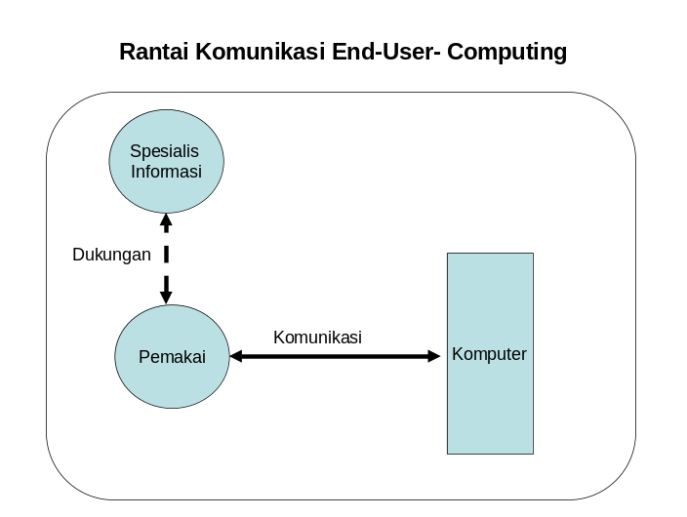

Jenis-jenis Aplikasi Pemakai Akhir
Sebagian besar aplikasi end-user computing telah dibatasi pada :
    - Sistem pendukung keputusan (DSS) yang relatif murah.
    - Aplikasi otomatisasi kantor yang memenuhi kebutuhan perseorangan.

Selebihnya adalah tanggung jawab spesialisasi informasi untuk bekerja sama dengan pemakai dalam mengembangkan:
      - Aplikasi SIM dan SIA
      - DSS yang kompleks
      - Aplikasi otomatisasi kantor yang memenuhi kebutuhan organisasional
      - Sistem Pakar

Manfaat End-user Computing
EUC memberikan manfaat bagi perusahaan dalam dua cara utama, yaitu:
- EUC memindahkan sebagian beban kerja pengembangan sistem kepada pemakai.
- EUC menghilangkan atau mengurangi kesenjangan komunikasi antara pemakai dan spesialis informasi.

Resiko End-user Computing
- Sistem yang Buruk Sasarannya
Pemakai akhir mungkin menerapakan komputer untuk penerapan yang seharusnya dilaksanakan dengan cara lain, misalnya secara manual.
- Sistem yang Buruk Rancangan dan Dokumentasinya
Pemakai akhir walaupun memiliki pengetahuan yang tinggi tentang komputer tidak dapat menandingi profesionalisme spesialis informasi dalam hal merancang sistem.
- Penggunaan Sumber Daya Informasi yang tidak Efisien
Saat tidak ada pengendalian terpusat atas perolehan perangkat keras dan perangkat lunak, perusahaan akhirnya dapat memiliki perangkat keras yang tidak kompatibel dan perangkat lunak yang berlebihan.
- Hilangnya Integritas Data
Pemakai akhir mungkin kurang berhati-hati dalam memasukkan data kedalam database perusahaan.
- Hilangnya Keamanan
Dengan cara yang serupa, pemakai akhir mungkin tidak melindungi data dan perangkat lunaknya.
Resiko-resiko di atas berkurang jika jasa informasi yang mengembangkan sistem, karena adanya pengendalian terpusat.

G. IRM (Informartion Resources Management) atau Manajemen Sumber Daya Informasi
IRM (manajemen sumber informasi) adalah aktivitas yang dijalankan oleh manajer pada semua tingkatan dalam perusahaan dengan tujuan mengindetifikasi, memperoleh, dan mengelola sumber daya informasi yang diperlukan untuk memenuhi kebutuhan pemakai.
Elemen-elemen IRM yang diperlukan, yaitu:
- Kesadaran bahwa keunggulan kompetitif dapat dicapai melalui sumber daya informasi yang unggul.
- Kesadaran bahwa jasa informasi adalah suatu area fungsional utama.
- Kesadaran bahwa CIO adalah eksekutif puncak.
- Perhatian pada sumber daya informasi perusahaan saat membuat perencanaan strategis.
- Rencana strategis formal untuk sumber daya informasi.
- Strategi untuk mendorong dan mengelola end-user computing.

Model IRM
- Lingkungan perusahaan. Delapan elemen lingkungan memberikan latar belakang untuk mencapai keunggulan kompetitif. Perlunya mengelola sumber daya sebagai cara untuk memenuhi sejumlah kebutuhan eleme-elemen lingkungan dalam pasar yang kompetitif.
- Eksekutif perusahaan. CIO dan eksekutif lainnya berperan mengarahkan perusahaan menuju tujuannya yakni melaksanakan perencanaan strategis.
- Area fungsional. Setiap area bersama-sama mengembangkan rencana strategis, salah satunya adalah rencana strategis sumber daya informasi.
- Sumber daya informasi. Rencana strategis sumber daya informasi menggambarkan bagaimana sumber daya informasi diperoleh, dikelola dan didistribusikan.
- Pemakai. Data dan informasi mengalir antara sumber daya informasi dan para pemakai. Sebagian pemakai ikut serta dalam end-user computing.
Model IRM (Information Resources Management)
L I N G K U N G A N
1
Pengaruh Lingkungan

E K S E K U T I F P E R U S A H A A N

2
C I O
Eksekutif Lain

Pengaruh Intern Rencana Strategis Perusahaan

A r e a F u n g s i o n a l

Jasa
Informasi
Keuangan

Sumber da- ya Manusia
Manu-
faktur
Pema-
saran
3

Rencana Strategis Sumber Daya Informasi

Sumber Daya
Komputer Pusat
Sumber Daya
Komputer Tersebar

4

Data dan Informasi
Data dan Informasi

Para Pemakai yang
Terlibat dalam END-USER COMPUTING

Pemakai Lain

5

Semua rencana strategis fungsional menjelaskan bagaimana sumber daya informasi disediakan bagi para pamakai pada semua tingkatan.

PERTANYAAN

- Apa yang menghubungkan perusahaan dengan lingkungannya ?
- Apa sajakah delapan elemen lingkungan?
- Daftarkan tujuh jenis sumber daya informasi. Berikan tanda bintang pada sumber daya yang selalu ditempatkan dalam jasa informasi.
- Apakah manajemen informasi menjadi bertambah kompleks selama dekade terakhir? Jelaskan.
- Sebutkan satu kelemahan utama dari transformasi kumpulan strategis !
- Apa sajakah empat kelompok pemakai akhir ?
- Apakah manfaat utama EUC ? Apakah resiko utamanya ? Bagaimana resiko ini dapat dikurangi ?
- Jika manajer puncak dalam area jasa informasi memiliki gelas CIO, apakah ini berarti bahwa perusahaan mempraktekkan IRM ? Jelaskan.

